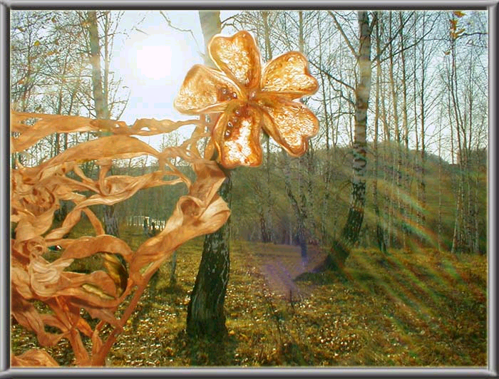
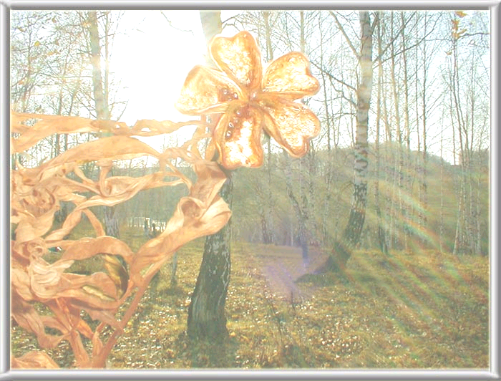

* Наследие * Heritage * Фонотека

Какова мама - такова дочка
Беседа Михаила А. Орлова

A 86 С СЦС
A 86 С СЦС

